Муниципальное бюджетное дошкольное образовательное учреждение
детский сад № 12 «Октябренок г. Приморско-Ахтарск

Проект
«Друзья здоровых эмоций»
Развитие эмоционально-волевой сферы
детей старшего дошкольного возраста
с общим недоразвитием речи
с использованием современных здоровьесберегающих технологий

Подготовила: Моисеева Людмила Викторовна, педагог-психолог

2020 г.
Оглавление

Пояснительная записка……………………………..................3
Цель и задачи…………………………………………………..6
Методы и формы работы……………………………………...6
Ожидаемый результат………………………………...............6
Этапы реализации проекта…………………………………....7
Оценка результатов и отчётность.………………....…...........9
Список литературы……….…………………………….……..11
Приложение…………………………………………………....12

Пояснительная записка
Стрессовые социальные, экологические, психические нагрузки, уменьшение двигательной активности всё чаще приводят к отклонениям нравственного и физического здоровья подрастающего поколения. Поэтому одной из важнейших задач на современном этапе образования является сохранение и укрепление здоровья.
В настоящее время неуклонно растет число детей с дефектом речи. Помимо речевых нарушений, а также нарушений познавательной деятельности, проявляются нарушение двигательной сферы, ослабленным здоровьем. Ограниченные возможности здоровья препятствуют освоению образовательных программ и являются предпосылкой к нарушению взаимодействия детей с окружающим миром, обуславливают возникновение отклонений в их психическом развитии. Вследствие этого у большинства из них повышен уровень тревожности, занижена самооценка, они замкнуты, не уверены в себе.
Поэтому сохранение здоровья детей в процессе воспитания и обучения - это одна из приоритетных задач современной педагогики. Своевременно проведённая и правильно организованная работа с детьми с общим недоразвитием речи поможет укреплению их психического здоровья, а также способствует их успешной социализации.
Проблема: Увеличение числа детей с общим недоразвитием речи, с сопутствующим повышенным уровнем эмоционально-волевой неустойчивости. Для решения данной проблемы возникла необходимость проведения комплексной оздоровительно-коррекционной работы с данной категорией воспитанников, усовершенствование традиционных методов коррекционного воздействия, а также использование новых, эффективных современных здоровьесберегающих технологий направленных на развитие эмоционально-волевой сферы детей старшего дошкольного возраста с общим недоразвитием речи.
Новизна исследования заключается в реализации современных здоровьесберегающих технологий в течение всего времени пребывания дошкольника в детском саду. Применение современных инновационных технологий в коррекционной работе позволяет сделать процесс интересным , способствующим психологическому оздоровлению детей.
Психологическое здоровье – это гармония между различными аспектами: эмоциональными и интеллектуальными, телесными и психическими. Сохранение и укрепление здоровья особенно важны для детей с нарушением речи, поскольку некоторые имеют хронические заболевания. Здоровье детей всегда есть и будет одной из самых актуальных тем современного общества.
Понятие «здоровьесберегающие педагогические технологии» означает эффективную систему мер, включающую взаимосвязь и взаимодействие всех факторов образовательной среды, направленных на укрепление и сохранение здоровья воспитанников на всех этапах обучения и развития.
Использование в работе с детьми сказкотерапии, пескотерапии, психогимнастики, телесно-ориентированной терапии обеспечивает гармонизацию психоэмоционального состояния ребенка с общим нарушением речи, а также положительно влияют на развитие мелкой моторики, сенсорики, речи, мышления, интеллекта, воображения.
Правильно подобранные игры и упражнения это прекрасная возможность для самовыражения, развития творческих склонностей в ребенке, а также простой и действенный способ научиться выражать свои чувства, эмоции, переживания.
Цель здоровьесберегающих технологий - обеспечение сохранности здоровья воспитанника детского сада, сформированность у него необходимых знаний, умений и навыков по здоровому образу жизни, а также обучение использованию полученных знаний в повседневной жизни.
Основные задачи здоровьесберегающих технологий по ФГОС в дошкольном образовании:
- Сохранение уровня здоровья и подбор пошагового увеличения уровня здоровья воспитанников;
- Создание обстановки для комплексного психофизиологического развития:
- Обеспечение комфортных условий жизни на протяжении всего времени нахождения ребёнка в детском саду.
Работа с использованием здоровьесберегающих технологий проводится, опираясь на следующие принципы:
- Отношение к детям, к их потребностям - уважительное, доброжелательное. Не допускается малейшее пренебрежение их настроением, самочувствием.
- Каждый ребенок принимается таким, какой он есть, признается его ценность, значимость, уникальность.
- Недопустимы менторская позиция, упреки и порицание за неуспех.
- Успех переживается детьми как радость, этому способствует положительная эмоциональная оценка любого малейшего достижения ребенка.
- У детей создается чувство безопасности в системе отношений, благодаря чему они могут свободно исследовать и выражать свое “Я”, безопасно проявлять свои эмоции и чувства.
- Ценится постепенность коррекционно – развивающего процесса, не предпринимается попыток его ускорить. У каждого ребенка свой срок и свой час постижения.
Направления работы в рамках проекта:
- Создание условий для реализации проекта:
-Самообразование;
-Изучение и анализ литературных источников по проблеме исследования;
-Наблюдения за детьми в ходе образовательной и в свободной деятельности;
-Создание предметно-развивающей среды и условий для оздоровительной коррекционно-образовательной деятельности .
- Диагностика и анализ полученных результатов. (Тест тревожности Р. Тэммл, М. Дорки, В. Амен., тест «Страхи в домиках» модификация Панфиловой, методика «Лесенка»)
- Коррекционная работа с детьми с использованием здоровьесберегающих технологий.
4.Взаимодействие с педагогами.
5.Взаимодействие с родителями.
Участники проекта: воспитанники старшей группы детей с общим недоразвитием речи, родители, педагоги.
Срок реализации: с 1 сентября 2019 по 31 мая 2020 года.
Тип проекта: долгосрочный, игровой.

Цель проекта: создание системы мероприятий на развитие эмоционально-волевой сферы с использование современных здоровьесберегающих технологий детей старшего дошкольного возраста с общим недоразвитием речи.
Задачи проекта:
- Способствовать регулированию психоэмоционального состояния дошкольников с использованием современных здоровьесберегающих технологий.
- Повысить самооценку и уверенность в своих силах у дошкольников средствами современных здоровьесберегающих технологий.
- Формирование у дошкольников умения управлять собой в конкретных, наиболее волнующих их ситуациях.
- Внедрение системы игр и упражнений по снижению тревожности, страхов у детей старшего дошкольного возраста с использованием современных здоровьесберегающих технологий.
Методы и формы работы:
- в работе с детьми: сказкотерапия, пескотерапия, психогимнастика, телесно-ориентированная терапия в форме игр и упражнений, проводимых как часть образовательной деятельности; коррекционно-развивающая деятельность;
- в работе с родителями: семинар-практикум, консультация, тренинг;
- в работе с педагогами: семинар-практикум, тренинг, консультация.
Ожидаемый результат:
- Внедрение системы мероприятий по снижению тревожности, страхов у детей старшего дошкольного возраста с использованием современных здоровьесберегающих технологий.
- Стабилизация эмоционального состояния детей и их психофизическое оздоровление.
- Повышение самооценки и уверенности в своих силах.
- Понижения уровня тревожности.
- Формирование коммуникативных навыков сотрудничества в общении со сверстниками.
- Умение распознавать эмоциональное состояние других людей.
- Изменение характера детских рисунков (преобладание ярких, светлых красок, уверенный контур рисунка, выражение положительных эмоций через рисунок).

Этапы реализации проекта.
1 этап: подготовительный.
Цель:
- Изучение психолого-педагогической литературы по данной теме;
- Подготовка методического материала;
- Определение задач реализации проекта.
Формы работы:
- Самообразование;
- Самоанализ;
- Знакомство с новыми здоровьесберегающими технологиями, оценка возможности
- их применения на психологических занятиях;
- Первичная диагностика.
Результат:
- Определение основных источников информации и необходимых ресурсов для работы;
- Теоретическая готовность участников проекта к освоению проблемы.
2 этап: практический.
Цель:
- Внедрение инновационных технологий в коррекционно-развивающую работу;
- Создание предметно-развивающей среды в соответствии с ФГОС и принципам здоровьесбережения.
Формы работы:
- Взаимодействие с детьми.
-Использование комплекса здоровьесберегающих игр и упражнений, как части образовательных деятельности;
-Проведение совместной коррекционно-развивающей деятельности «Путешествие в сказку» для детей старшего дошкольного возраста.
- Взаимодействие с родителями:
-Оформление информационных стендов «Психогимнастика», «Применение здоровьесберегающих технологий в повседневной жизни детей дошкольного возраста».
-Семинар - практикум «Какой он, тревожный ребенок?».
-Консультации «Телесно-ориентированная терапия для детей старшего дошкольного возраста», «Игры с песком».
-Психологический тренинг «Влияние стиля воспитания на эмоциональное благополучие дошкольников».
- Взаимодействие с педагогами:
-Привлечение педагогов к использованию инновационных здоровьесберегающих технологий.
-Выставка, обзор методической литературы и дидактических пособий по теме «Использование инновационных здоровьесберегающих технологий в работе с детьми с общим недоразвитием речи».
-Семинар-практикум: «Волшебный песок»;
- Картотека игр в песочнице для работы педагогов с детьми
старшего дошкольного возраста;
- Семинар для педагогов «Сказкотерапия для дошкольников»;
- Семинар-тренинг для педагогов ДОУ «Полотно счастья»;
- Выступление на районном методическом объединении для воспитателей средних групп ДОУ на тему: «Развитие художественно - творческих способностей детей среднего дошкольного возраста». Тема выступления: «Развитие творческих способностей детей среднего дошкольного возраста через сказку».
- Выступление на районном методическом объединении для воспитателей средних групп ДОУ на тему: «Формирование основ здорового образа жизни у детей среднего дошкольного возраста». Тема выступления «Цветотерапия-современная форма оздоровления детей среднего дошкольного возраста.
-Консультации: «Играем с песком», «Психогимнастика в ДОУ», «Здоровьесберегающие технологии».
3 этап: заключительный.
Цель: исследование результатов проекта, подведение итогов.
Итоговое мероприятие
Психологический марафон «Цветочный марафон»:
-Релаксирующее упражнение «Какой я цветочек?»;
-ОД «Моя семья»;
-Акция: Книжка – Малышка «Мой любимый комнатный цветок»;
-Акция «Путешествие в сказку»;
-ОД «Талисманы - ладошки».
Сертификаты участия в конкурсах, публикации, свидетельства.

Оценка результатов и отчётность.
Во время реализации проекта были использованы информационные ресурсы: теоретическая литература по вопросам воспитания и обучения детей старшего дошкольного возраста с нарушением речи, коррекционно-развивающая программа и методические разработки по вопросам коррекции эмоционально – волевой сферы у детей с нарушением речи. Также использовались технические ресурсы (мультимедийное оборудование, музыкальный центр, цифровой фотоаппарат, музыка для сказок) в качестве учебно-методического сопровождения образовательного процесса. Использование информационно-коммуникационных технологий на коррекционно-развивающих занятиях с детьми, в просветительской и профилактической работе с педагогами и родителями дает возможность разнообразить образовательный процесс, сделать его более увлекательным и занимательным, отвечающим реалиям сегодняшнего дня, предоставляя нужную информацию в нужное время.
Влияние сказкотерапии, пескотерапии, психогимнастики, релаксации и телесно-ориентированной терапии благотворно влияет на эмоциональное состояние ребенка дошкольника.
Данные технологии очень эффективны и современны в коррекционно-образовательной работе педагога – психолога. Они вызывают положительные эмоции у детей, помогают раскрывать каждого ребёнка индивидуально, предоставляя возможность изменения дискомфортной для него ситуации. Он учится самостоятельно преодолевать трудности. Проводимые упражнения и игры с детьми помогают ребенку разобраться в себе, избавиться от внутренних комплексов, дают ощущение полной свободы и защищенности. Это помогает ему научиться строить отношения со сверстниками и с внешним миром, выражать свои эмоции и чувства. Создание песочных композиций стимулирует фантазию ребёнка, позволяя ему понять свое внутреннее Я.
Сравнительная диагностика развития эмоционально-волевой
сферы на начало и конец проекта.

здоровьесберегающих В результате целенаправленной работы с детьми и при содействии родителей мы добились позитивных результатов по развитию эмоционально-волевой сферы детей старшего дошкольного возраста с общим недоразвитием речи с
использование современных здоровьесберегающих технологий, на что указывают данные мониторинга. На начало года, с высоким уровнем развития эмоциональной сферы было выявлено 2 (17%) детей, со средним 7 (58%), с низким 3 (25%) детей, от общего количества (12детей). На конец года количество детей с высоким уровнем развития составило 9 (75%) детей, со средним 3 (25%) и с низким уровнем детей не выявлено.
Результаты заключительной диагностики показали, что у большинства детей стали заметны улучшения в эмоциональной сфере. Проведённая работа по снятию повышенной тревожности и страхов, создание обстановки эмоционального комфорта, и психического благополучия в семье, накопление знаний родителей о эмоциональных особенностях детей с нарушениями речи, о формах и методах детского воспитания, способствовало значительному улучшению детско – родительских отношений, снижению уровня детской тревожности и страхов, повышение самооценки и уверенности в своих силах у дошкольников.
Успешность коррекционной работы подтверждается положительными отзывами родителей. Дети стали более активными, самостоятельными, уверенными в своих силах и возможностях.
Итак, можно сказать, что цели и задачи достигнуты, но работу по развитию эмоционально-волевой сферы детей старшего дошкольного возраста с общим недоразвитием речи с использование современных технологий необходимо продолжать и далее.

Список литературы.
1.Алябьева Е. А. Психогимнастика в детском саду: Методические материалы в помощь психологу и педагогам.- М:, ТЦ Сфера, 2005.
2.Баринова Н. Песок – вода – ладошки. //Ребенок в детском саду. – 2010. - №2.
3.Баряева Л. Б., Кондратьева С.Ю. Игры-занятия с песком и водой:
Пособие для педагогов и родителей. - СПб.: 2008.
4.Бережная Н. Ф. Использование песочницы в коррекции эмоционально-волевой и социальной сфер детей дошкольного возраста. //Дошкольная педагогика. – 2007. - №1. – с. 50
5.Грабенко Т. М. Игры с песком, или песочная терапия. //Дошкольная педагогика. – 2004. - №5. – с. 26
9.Жучкова Н. Пескотерапия как инновацонный метод работы с детьми [Электронный ресурс]. – Режим доступа: http://www.maam.ru/detskijsad/peskoterapija-kak-inovaconyi-metod-raboty-s-detmi.html (дата обращения: 02.10.2017).
10.Зинкевич - Евстегнеева Т.Д. Практикум по песочной терапии», СПб «Речь»,2006.
13.Панфилова М.А. Игротерапия общения: тесты и коррекционные игры. Практическое пособие для психологов, педагогов и родителей.-М.: «Издательство ГНОМ и Д»,2000.
14.Песочная терапия в коррекции эмоциональной сферы детей. //Дошкольная педагогика. – 2006. - №4. – с. 56
15.Развитие внимания и эмоционально – волевой сферы детей 4-6 лет: разработка занятий , диагностические и дидактические материалы/сост.Ю.В.Веприцкая.- Волгоград: Учитель ,2010. 16.Сиротюк А.Л. Упражнения для психомоторного развития дошкольников: Практическое пособие.- М.:АРКТИ,2008-60 с.
17.Хухлаев О.Е.,Хухлаеа О.В. Волшебные капельки счастья: терапевтические сказки.-Москва:Проспект,2019.
17.Ганичева И.В. Телесно-ориентированные подходы к психокоррекционной и развивающей работе с детьми: М..2004

Приложение.
Комплекс здоровьесберегающих игр и упражнений
для детей старшего дошкольного возраста.
Психогимнастика.
Одним из ее составляющих является мимическая гимнастика. Для детей с общим недоразвитием речи большое значение приобретает эмоциональная разгрузка. Лучшим средством эмоционального тренинга в таких ситуациях является мимическая гимнастика, которая помогает ребенку:
  - познать сущность эмоциональных состояний как собственных, так и окружающих людей;
  - развить произвольность собственного поведения через осознанное и адекватное проявление эмоций;
  - усилить глубину и устойчивость чувств;
  - разгрузиться от излишних переживаний, проявив свое эмоциональное состояние.
Проводится в образовательной деятельности как часть занятия.
Упражнение «Качели»
Цель: обучение элементам техники выразительности движений.
Предложить детям ноги слегка расставить, обе ступни касаются пола, вес тела перенесен на одну из ног. Переносить тяжесть тела с одной ноги на другую. Затем выдвинуть одну ногу вперед и перенести на нее всю тяжесть тела, покачиваться вперед – назад.
Упражнение «Хомяк»
Цель: обучение элементам техники выразительных движений.
Ребенку предлагается изображать хомяка, который идет по лесу. Вот хомяк сытый (облизаться, надуть себе обе щеки, развести руки), а вот какой он голодный (втянуть щеки, пощелкать зубами, обнять себя). Идет и гоняет зерно из одной щеки в другую (поочередно надувать щеки в такт с руками). Влез в узкую норку и выплюнул зерно (бить кулачками по надутым щекам, с силой и шумом выдохнуть).
Упражнение «Рисунок на спине»
Цель: концентрация внимания, сосредоточение внимания на тактильных ощущениях, обучение навыкам саморасслабления.
Необходимо нарисовать пальцем на спине ребенка одну из знакомых фигур (треугольник, круг, квадрат и т. д.). Попросите его сказать, какая фигура нарисована. Если он затрудняется, нарисуйте прямую (горизонтальную, вертикальную, наклонную) и попросите его изобразить ее на стене или на листе бумаги. Упражнение можно выполнять как сидя, так и лежа. (Также можно проделать данное упражнение на правой, а потом на левой руке, рисуя на обеих сторонах кисти.)
Упражнение «Капитан»
Цель: обучение элементам техники выразительных движений; формирование умения выражать свои переживания и чувства; развитие воображения и уверенности в себе.
Ребёнку предлагается представить себя капитаном. Капитан стоит на мостике корабля и смотрит вперед. Вокруг высокие горы , бушует буря, ветер свистит. Но капитан бури не боится. Он чувствует себя сильным, смелым, уверенным! Он доведет свой корабль до суши. Выразительные движения: спина прямая, ноги расставлены на ширине плеч, взгляд устремлен вперед, иногда капитан подносит к глазам воображаемый подзорную трубу.
Упражнение «Воздушный шарик»
Цель: обучение навыкам релаксации, ауторелаксации; снятие физического и эмоционального напряжения.
Оборудование: уютное, просторное помещение; мягкое ковровое покрытие, стульчики.
Ребенку предлагается откинуться на спинку стульчика, спина прямая и расслабленная: «Глубоко вдохните воздух носом, представьте, что ваш живот – это воздушный шарик. А теперь выдыхайте ртом, чтобы воздух улетел из шарика. Не торопитесь, повторите. Дышите и представляйте себе, как шарик наполняется воздухом и становится все больше и больше. Медленно выдыхайте ртом, как будто воздух выходит из шарика. Сделайте паузу, сосчитайте до пяти. Снова вдохните и наполните легкие воздухом. Выдохните, почувствуйте, как воздух выходит через легкие, горло, рот».
Упражнение «Грязь»
Цель: обучение элементам техники выразительности движений, развитие воображения
Оборудование: не требуется.
Инструкция: предложить детям представить, что они обули новые ботинки (сапожки, босоножки) и пошли в гости к своему другу. Нужно перейти дорогу, где идут ремонтные работы и все раскопано, очень грязно и скользко. Нужно идти осторожно, стараться не испачкать новую обувь. Походка должна показать, что дети (ребенок) идут по грязи, ступая на кончики пальцев, выбирая более чистое место, чтобы пройти.
Упражнение «Насос и надувная кукла»
Цель: развитие расслабления, снятие физического и психологического напряжения.
Оборудование: мягкое ковровое покрытие.
Инструкция: ребенок – надувная кукла, из которой выпущен воздух, лежит совершенно расслабленно на полу. Взрослый (педагог, психолог) или другой ребенок накачивают куклу воздухом с помощью насоса, ритмично наклоняясь вперед и произнося звук «с – с – с » на выдохе. Кукла постепенно наполняется воздухом, ее части тела распрямляются, выравниваются. Наконец кукла надута. Дальнейшее накачивание воздухом опасно – кукла сильно напряглась, и любой момент может лопнуть. Время окончания надувания определяется по состоянию напряжения тела ребенка. После этого из нее вынимают насос, кукла постепенно «сдувается» и «опадает» (ребенок расслабляется).
Упражнение выполняется в парах со сменой ролей. Чередование расслабления и напряжения является своего рода массажем изнутри, оно ускоряет кровообращение.
Упражнение «Ковер - самолет»
Цель: обучение навыкам расслабления и ауторелаксации, развитие воображения.
Оборудование: комфортное помещение с мягким ковровым покрытием.
Инструкция: рекомендовано детям, принять удобную позу, расслабиться, сделать несколько глубоких вдохов – выдохов. Ведущий (взрослый, педагог, психолог): «Мы ложимся на волшебный ковер – самолет; плавно и медленно поднимается, несет нас по небу, тихонечко покачивается, убаюкивая; ветерок нежно обдувает усталые тела, все отдыхают… Далеко внизу проплывают дома, поля, реки и озера… Постепенно ковер – самолет начинает снижаться и приземляется в нашей комнате (пауза)… Потягиваемся, делаем глубокий вдох и выдох, открываем глаза, медленно садимся и аккуратно встаем».
Продуманное применение музыки повысит эффективность данного упражнения, создаст дополнительный потенциал для развития ребенка. Медленная, плавная негромкая музыка оказывает успокаивающее и расслабляющее действие. Упражнение способствует снятию накопившегося напряжения и восстановлению сил.
Упражнение – пантомима «Очень худой Митя»
Цель: развитие выразительности движений, мимики; обучение навыкам определять эмоциональное и физическое состояние и умение сопереживать.
Оборудование: просторное, уютное помещение с мягким ковровым покрытием, стульчик.
Инструкция: Ведущий (взрослый, психолог, педагог) зачитывает текст стихотворения и предлагает детям отобразить с помощью пантомимы сюжет.
Это кто там печально идет
И печальную песню поет?
Муравей пробежал,
Повалил его с ног,
И вот он лежит одинок –
Муравей повалил его с ног.
Дети по очереди показывают, какое лицо у Мити. Распределить среди детей роли бабушки, муравья и Мити. Бабушка кормит Митю с ложечки. Митя с отвращением отодвигает от себя ложку. Бабушка одевает Митю и отправляет его гулять. Мальчик, пошатываясь, идет по направлению к калитке (специально поставленный стул). Навстречу выбегает муравей и трогает его своими усиками (пальцем) – Митя падает (приседает).
Упражнение «Лифт»
Цель: обучение навыкам релаксации, ауторелаксации; снятие физического и эмоционального напряжения.
Оборудование: уютное, просторное помещение; мягкое ковровое покрытие.
Инструкция: детям предлагается положить ладонь на живот и представить, что живот – это первый этаж дома. Ведущий: «Придержите ладонь на животе. Немного выше находится желудок – это второй этаж дома. Подержите там ладонь. Теперь положите ладонь на грудь и представьте, что это третий этаж дома. Приготовьтесь, мы начинаем «поездку на лифте»: вдохните ртом медленно и глубоко, чтобы воздух дошел до первого этажа – живота. Задержите ненадолго дыхание. Выдохните ртом. А теперь вдохните так, чтобы воздух поднялся еще на один этаж выше – до желудка. Задержите ненадолго дыхание. Выдохните ртом. Вдохните и поднимите лифт еще на один этаж выше – до груди. Задержите дыхание. Выдохните ртом». Закончить упражнение тремя глубокими вдохами и выдохами.
Упражнение «Радуга»
Цель: обучение навыкам релаксации; снятие эмоционального напряжения.
Оборудование: уютное, просторное помещение; мягкое ковровое покрытие.
Инструкция: детям (ребенку) предлагается удобно лечь, расслабиться. Дышать ровно и глубоко. Закрыть глаза. Обращаясь к детям: «Представьте, что перед вашими глазами необычная радуга. Первый цвет – голубой, мягкий, успокаивающий, как струящаяся вода, приятно ласкает в жару и освежает. Следующий цвет – желтый. Желтый согревает вас, как солнышко, напоминает вам нежного пушистого цыпленка, он поднимает настроение (улыбнуться). Зеленый цвет – цвет мягкой лужайки, листьев и теплого лета. Возьмите с собой эти цвета на весь день. Будьте спокойными, как вода, радостными, как солнце, и добрыми, как лето!»
Упражнение «Бабочка»
Цель: обучение навыкам расслабления мышц лица.
Оборудование: не требуется.
Инструкция: детям предлагается представить теплый летний день. Ведущий: «Ваши личики загорают, солнце ласкает щечки, носик… Мышцы лица расслаблены (глаза закрыты). Летит бабочка и выбирает, на чей носик сесть. Надо сморщить нос, поднять верхнюю губу кверху, рот оставить полуоткрытым, задержать дыхание. Прогоняя бабочку, двигайте носом. Бабочка улетела. Но вот она летит обратно и садится к вам на бровки. Покатайте ее на качелях, двигая бровями вверх – вниз (глаза открыты). Бабочка улетела, а солнышко продолжает греть ваше личико». Расслабить мышцы лица. Упражнение повторить 2 – 3 раза.
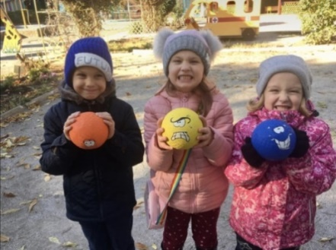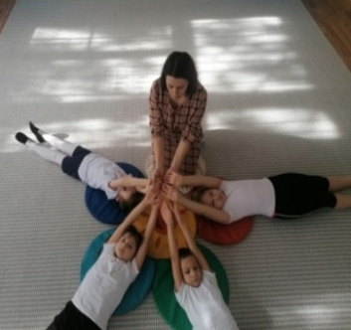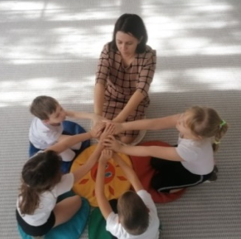
«Я и моё настроение» «Психомышечная тренировка" «Наша дружба в
центре круга»
Песочная терапия.
Здоровьесберегающие технологии с использованием игр и упражнений песочной терапии стабилизируют эмоциональное состояние, способствуют развитию познавательных процессов (внимания, мышления, памяти, мелкой моторики), совершенствуют предметно-игровую деятельность, развивают коммуникативные навыки у детей с ОНР. Все игры по песочной терапии делятся на три направления:
- обучающие игры – направлены на развитие мелкой моторики. Тем самым ребенок говорит, что он чувствует, тем самым развивает речь.
- познавательные игры – с их помощью мы помогаем познать всю многогранность нашего мира.
- проективные игры – с их помощью мы осуществляем коррекцию в развитии ребенка.
На индивидуальных занятиях педагог-психолог совместно с детьми проигрывает взволновавшие его ситуации с помощью игрушечных фигурок, построек. Создавая картину собственного мира, из песка также строим предметы, которые вызывают страх у детей, а затем их ломаем или заливаем водой. Таким образом, ребенок освобождается от напряжения, снижается уровень нервно – психического напряжения, возникают положительные эмоции, ребенок становится более уверенным, учится самостоятельно решать проблемы.
Игры с песком развивают умение гармонично и эффективно общаться друг с другом, трудности в общении, взаимоотношение детей и родителей. У детей
повышается самооценка, они обретают веру в себя, дети становятся более ответственными в своих действиях и поступках, могут выразить свои мысли, чувства и эмоциональные переживания. Кроме того, песочная терапия объединяет массу упражнений, направленных на общую релаксацию.
Используем следующие упражнения:
Игра «Знакомство с песком»
Цель: развитие тактильных ощущений, увеличение словарного запаса в ходе обобщения чувственного опыта.
По моей просьбе по-разному «поздороваться с песком», дети различными способами дотрагиваются до песка. Каждый ребёнок описывает и сравнивает свои ощущения: «тепло — холодно», «приятно — неприятно», и т.д.
Игра «Мой песочный мир»
Цель: развитие тактильных ощущений, увеличение словарного запаса в ходе обобщения чувственного опыта.
Ребенок создает картину из песка и воды. При этом я попутно задаю наводящие вопросы , с помощью которых он проговаривает свои ощущения.
Игра «Песочный ветерок»
Цель: развитие тактильных ощущений
Выдувание с помощью трубочки ребёнком рисунка из песка .
Игра «Песочная аппликация»
Цель: развитие тактильных ощущений, мелкой моторики рук, воображения
Ребенку предлагается выполнить на листе бумаги на заданную или произвольную тему аппликацию с помощью песка.
Игра «Следы».
Цель: развитие тактильных ощущений, мелкой моторики рук, воображения, концентрации внимания.
Ребенку предлагается создать отпечатки своих ладошек, пальчиков.
Игра-упражнение «Мы создаем мир»
Цель: развитие и расширение представлений ребенка об окружающем его мире живой и неживой природы, о рукотворном мире человека.
Взрослый показывает способы построения в песочнице разнообразных живых и неживых сообществ — город, деревня, лес, река, озеро, остров, а затем в игровой форме побуждает ребенка строить самостоятельно и по инструкции разнообразные природные и рукотворные сообщества. (тема построений может соответствовать теме занятий в группе).
Игра-упражнение «Песочные прятки»
Цель: развитие тактильной чувствительности, зрительного восприятия, образного мышления, произвольности.
Чтобы разнообразить игру, взрослый показывает ребенку игрушку — «мину», которую нельзя полностью откапывать. Как только при раскопках ее часть появилась на поверхности песка, ребенок должен остановить свои раскопки и продолжить их в другом месте. Если ребенок забывает правило, он отрабатывает игровой штраф, поэтому он будет вынужден раскапывать игрушки очень осторожно.
Упражнение «Отпечатки»
Отпечатки, как барельефные, так и горельефные, на кинетическом песке можно делать с помощью формочек. Используют формочки, изображающие животных, транспорт, различные по величине геометрические фигуры и т.п. Педагог и ребенок по очереди делают отпечатки на кинетическом песке. Затем ребенок по словесной инструкции или по нарисованному взрослым плану изготавливает серию отпечатков, комментируя процесс.
В таких играх можно использовать задания на классификацию предметов, например — только геометрические формы, только животные.
Игра «Песочные строители»
Цель: закрепление пространственных представлений, развитие слуховой и зрительной памяти.
Инструкция. Жители песочной страны просят тебя помочь им построить домики. Для начала нам надо наметить на песке, где будет строиться тот или иной дом. Например, колобок любит только дома круглой формы, жираф — только прямоугольной, а бегемотик хочет жить в квадратном доме. Помоги обитателям песочницы.
В верхнем правом углу будет жить бегемотик. Выбери нужную формочку и сделай отпечаток.
Подобным образом педагог дает ребенку задание расселить всех жителей песочницы. Задание можно также усложнить путем введения большего количества персонажей, расселения игрушек по нарисованному взрослым плану.
Игра «Кто к нам приходил?»
Цель: развитие зрительного и тактильного восприятия.
Ребенок отворачивается, педагог изготавливает с помощью формочек барельефные/горельефные отпечатки, затем ребенок отгадывает формочку, которую использовал взрослый. Потом они меняются ролями. Формочки предварительно осматриваются и ощупываются, обводятся их контуры. Усложнение задания — игра с новыми формочками без предварительного их ощупывания.
«Удивительные узоры на песке»
Цель: закрепить знания про сенсорные эталоны и закономерности.
Взрослый пальцем, ребром ладони или щеточкой рисует разнообразные знакомые ребенку геометрические фигуры, простые или более сложные узоры - прямые и волнистые дорожки, заборчики, ступеньки и т.д.. После чего предлагает ребенку нарисовать такой же рисунок чуть ниже или продолжить уже имеющийся рисунок взрослого. Так же узоры на песке дети могут выкладывать в определенной последовательности из разнообразных предметов - камешков, ракушек, монеток и прочее.
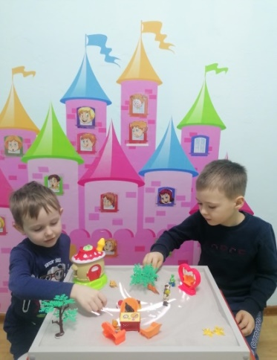 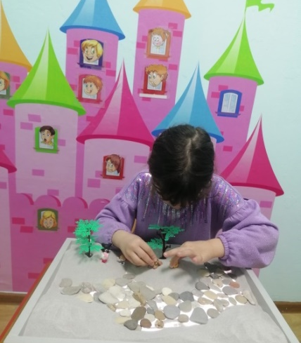 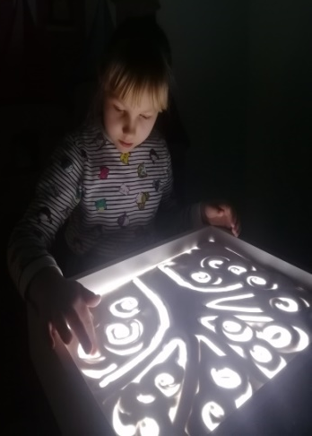 «Мой песочный мир» «Жмурки с песком» «Удивительные узоры»
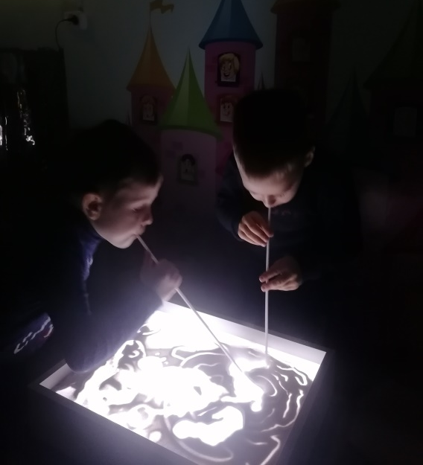 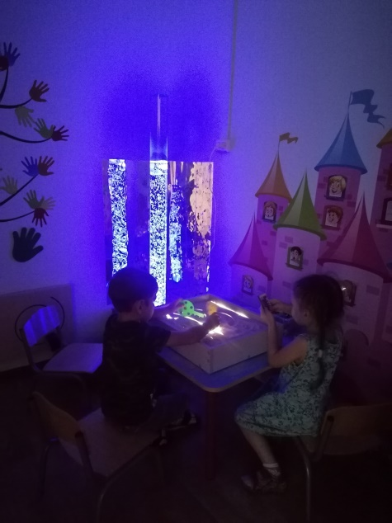 «Волшебные явления в песочной стране»
Релаксация.
Релаксация – глубокое мышечное расслабление, сопровождающееся снятием психического напряжения. Релаксационные упражнения полезны всем детям с общим недоразвитием речи. Умение расслабляться позволяет устранить беспокойство, скованность, возбуждение, восстанавливает силы, помогает сконцентрировать внимание, увеличивает запас энергии.
«Спящий котёнок»
Представьте себе, что вы весёлые, озорные котята. Котята ходят, выгибают спинку, машут хвостиком. Но вот котята устали…начали зевать, ложатся на коврик и засыпают. У котят равномерно поднимаются и опускаются животики, они спокойно дышат (повторить 2 – 3 раза).
«Маленькое зернышко»
«Становимся в круг и внимательно слушаем мою инструкцию. Приседаем и сжимаемся в комочек, закрываем глаза, опускаем голову. Представьте себе, что вы – маленькое зернышко, которое осенью спряталось в земле, чтобы не замерзнуть в зимнюю стужу. Но вот наступила весна, появилось солнышко, прогрело своими лучами землю, и зернышко стало прорастать.
Поднимаем голову, вытягиваем вверх руки! Греет солнышко – растёт наше зернышко, превращаясь в цветок! Потихоньку поднимаемся на ноги, потягиваемся. Расправляем лепестки. Опускаем руки, ставим их на пояс. А теперь поворачиваемся к солнышку то левым, то правым боком, влево - вправо, чтобы наш цветок подставил каждый лепесток под теплые лучи. Опускаем руки вниз, встаем ровно. Вдох-выдох».
Этюды для расслабления мышц.
«Сосулька»
Цель: Расслабить мышцы рук.
«Ребята, я хочу загадать вам загадку:
У нас под крышей белый гвоздь висит, солнце взойдет, гвоздь упадет.(В. Селиверстов)
Правильно, это сосулька. Давайте представим, что мы с вами артисты и ставим спектакль для малышей. Диктор (это я) читает им эту загадку, а вы будете изображать сосульки. Когда я прочитаю первые две строчки, вы сделаете вдох и поднимете руки над головой, а на третью, четвертую — уроните расслабленные руки вниз. Итак, репетируем... А теперь выступаем. Здорово получилось!»
«Шалтай-болтай»
Цель: Расслабить мышцы рук, спины и груди.
«Давайте поставим еще один маленький спектакль. Он называется "Шалтай-Болтай". сидел на стене. Шалтай - Болтай свалился во сне. (С. Маршак)
Сначала будем поворачивать туловище вправо-влево, руки при этом свободно болтаются, как у тряпичной куклы. На слова "свалился во сне" — резко наклоняем корпус тела вниз».
«Винт»
Цель: Снять мышечные зажимы в области плечевого пояса.
«Ребята, давайте попробуем превратиться в винт. Для этого поставьте пятки и носки вместе. По моей команде "Начали" будем поворачивать корпус то влево, то вправо. Одновременно с этим руки будут свободно следовать за корпусом в том же направлении. Начали!.. Стоп!»
Этюд может сопровождаться музыкой Н. Римского-Корсакова «Пляска скоморохов» из оперы «Снегурочка».
Упражнение «Шарик».
Цель: напряжение и расслабление мышц живота.
Представим, что мы надуваем воздушный шар. Положите руку на живот. Надуваем живот, будто это большой воздушный шар. Мышцы живота напрягаются. Это сильное напряжение неприятно! Не будем надувать большой шар. Сделаем спокойный вдох животом так, чтобы рукой почувствовать небольшое напряжение мышц. Плечи поднимать нельзя. Вдох – выдох! Мышцы живота расслабились.
«Вот как шарик надуваем!
А рукою проверяем (вдох).
Шарик лопнул, выдыхаем,
Наши мышцы расслабляем.
Дышится легко…ровно…глубоко…»
Упражнение «Кораблик».
Цель: напряжение и расслабление мышц ног.
Представим себе, что мы на корабле. Качает. Чтобы не упасть, расставьте ноги по шире и прижмите их к полу. Руки сцепите за спиной. Качнуло палубу, прижимаем к полу правую ногу, левая расслаблена, немного согнута в колене, носком касается пола. Выпрямились! Расслабили ногу. Качнуло в другую сторону, прижимаем к полу левую ногу. Выпрямились! Вдох – выдох!
«Стало палубу качать!
Ногу к палубе прижать!
Крепче ногу прижимаем,
А другую расслабляем.
Снова руки на колени,
А теперь немножко лени…
Напряженье улетело,
И расслаблено всё тело…
Наши мышцы не устали
И ещё послушней стали.
Дышится легко…ровно…глубоко…».
Упражнение «Саморасслабление»
Цель: саморасслабление, снятие напряжения.
Дети отдыхают лёжа на ковре, под спокойную музыку. Через 4 — 5 минут музыка постепенно смолкает.
«Мы спокойно отдыхаем,
Сном волшебным засыпаем…
Хорошо нам отдыхать… (пауза)
Но, пора уже вставать!
Крепче кулачки сжимаем,
Их повыше поднимаем.
Подтянулись! И друг другу улыбнулись!
Встаём!».
Упражнение «Плывём в облаках».
Цель: саморасслабление, снятие напряжения.
Звучит спокойная музыка. Педагог медленно произносит слова:
«Лягте и займите удобное положение. Закройте глаза. Дышится легко и медленно. Вообразите, что вы находитесь на природе в прекрасном месте. Сегодня необыкновенно хороший день. Вам тепло и вы чувствуете себя хорошо. Вы абсолютно спокойны.
Вы лежите и смотрите вверх на облака – большие, белые, пушистые облака, в прекрасном синем небе. Дышите свободно. Во время вдоха вы начинаете мягко подниматься над землёй и медленно, мягко поднимаетесь вверх, навстречу большому пушистому облаку. Вы поднимаетесь ещё выше на самую верхушку облака и мягко утопаете в нём. Теперь вы плывёте на вершине большого пушистого облака. Ваши руки и ноги свободно раскинуты в стороны, и вы плывёте на самом большом и мягком облаке из тех, что можно сейчас видеть на небе.
А, теперь нам пора спускаться обратно на землю…Скажите про себя, своему облаку и оно плавно и мягко поплывёт всё ниже и ниже, пока не достигнет земли…».

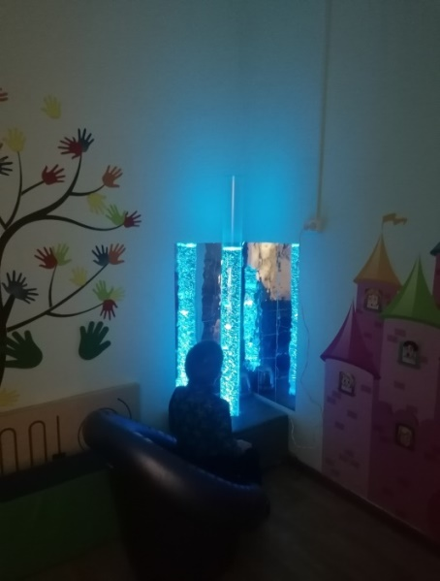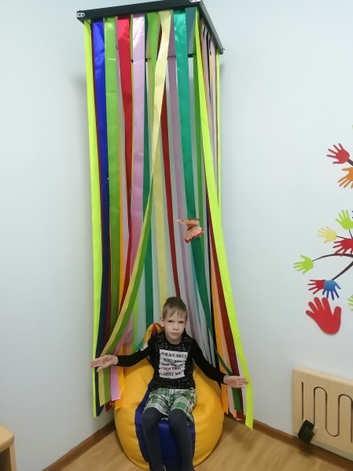
Пузырьковая колба Сухой душ

Сказкотерапия.
Сказкотерапия – способствует развитию и коррекции эмоциональных состояний, снятия тревожности, повышению самооценки, применяется для снятия агрессивных проявлений.
Сказкотерапевтическая игра "Волшебные руки"
В игре принимают участие от двух до пяти ребят. Один из игроков изображает камень. Он принимает удобную для себя позу и застывает. Остальные участники игры, положив свои руки на плечи, спину, грудь, живот по «Камню», постараются передать ему свое тепло.
Ведущий говорит игрокам:
— Положите свои руки на «Камень», говорите вместе со мной: «Даю тебе, камень, тепло моих рук, жар моего сердца, мою любовь и преданность!»
— Что происходит с вашими руками? Что происходит с «Камнем»?
Можно дать ребятам образец проговаривания своих чувств. Например:
«Мои руки подрагивают, я чувствую напряжение в них. Мои руки горячие, от них исходит тепло... А еще я чувствую, как расслабляется под моими руками "Камень", я его согреваю...»
Очень важно, чтобы каждый участник игры побывал в роли Камня, почувствовал тепло добрых рук. В обсуждении делается акцент на том, что понравилось больше, отдавать или принимать человеческое тепло?
Сказкотерапевтическая игра "Глина и скульптор"
Для игры необходимо четное количество участников.
Ведущий обращается к игрокам:
— Знаете ли вы, что такое глина?
— Какая она?
Можно показать ребятам глину, потрогать ее.
— Что можно делать из глины? Конечно, лепить. Дорогие Скульпторы! Покажите ваши руки! Какие они у вас? Добрые, мягкие, но сильные. Ваши руки волшебные, они не причиняют никому вреда, не делают никому больно. Именно такие руки у настоящих волшебников, мастеров своего дела. Разомните свои кисти, приготовьтесь творить!
— У вас есть глина — это ваши партнеры. Приготовьте, пожалуйста, глину к работе. Хорошенько разомните, разотрите ее, замесите. Важно добиться того, чтобы глина была полностью во власти ваших рук, слушалась вас.
Ведущий помогает игрокам, совместно с ними совершает действия, комментирует их, неоднократно напоминает основные заповеди творцов: доброта, терпение, внимание и любовь!
Когда глина будет достаточно «размята», можно приступать к «лепке».
Когда скульпторы закончат свою работу, предложите им устроить выставку своих произведений. Экскурсоводами могут быть сами скульпторы, ведущий или любой желающий.
Игра обязательно проводится не менее двух раз, для того чтобы каждый игрок побывал в роли скульптора и в роли глины. Если есть возможность, после игры обсуждаются чувства скульпторов и глины.
Сказкотерапевтическая игра "Моя ладонь"
В игре принимают участие несколько человек (от 3-х, до 6-ти).
Устройтесь удобно на ковре. Включите магнитофон с приятной музыкой.
Скажите игрокам: «Есть такое выражение: "Знать, как свои пять пальцев". Это означает, что человек что-то очень хорошо знает и никогда в этом не ошибается. Например, так хорошо мы знаем свое имя, имя мамы, свой домашний адрес и др.
А хорошо ли мы знаем свои пять пальцев?! Сейчас мы это проверим! Очень внимательно рассмотрите свою правую ладошку. Рассмотрите линии, которые есть на ней. Найдите длинную линию, и проведите по ней несколько раз указательным пальцем левой руки. Следите за движением своего пальца. А теперь попробуйте проделать это движение с закрытыми глазами. Получилось? Молодцы! (Тем ребятам, кому трудно выполнять это задание помогает ведущий или игрок, сидящий рядом). Теперь найдите на своей ладошке самую короткую линию и проведите по ней указательным пальцем левой руки. Сделайте это движение несколько раз. Получилось? Молодцы! А теперь то же, но уже с закрытыми глазами! Очень внимательно и подробно, линию за линией исследуйте свою руку. Обратите внимание, как и где пересекаются линии на ваших ладошках. "Пройдитесь" пальцем по местам пересечений линий. Постарайтесь запомнить их. Найдите эти места на ваших ладонях с закрытыми глазами.
Молодцы! Но на ваших ладонях есть и другие отметины, которые, как и линии, есть только у вас. Да, конечно же, это царапины, мозоли, родимые пятнышки и др. Рассмотрите их. Потрогайте. Вспомните, как они появились на ваших ладонях. А теперь, сможете ли найти их с закрытыми глазами?
Рассмотрим свои пальцы. Кто из вас знает их "имена"? Самый короткий и толстый пальцы, какое имя носит? А самый длинный? Рассмотрите каждый свой палец, исследуйте его с помощью другой руки. Постарайтесь запомнить свои пять пальцев.
Возьмите лист бумаги и карандаш. Обведите свою правую руку. У вас на листе получился контур вашей ладони. Чего нет на нем? Конечно же, вы правы, нет линий, их пересечений, мозолей и царапинок... Можете ли вы их нарисовать? Давайте попробуем! Нарисовали? Чудесно! Давайте сравним рисунки с оригиналом — вашей ладонью! Похоже?! Молодцы! Как будто вы сфотографировали свою ладонь!»
Сравните полученные рисунки, изучая индивидуальность каждой руки.
Обсудите игру, задавая вопросы о том, что было трудно, что узнали о себе и своей руке интересного и нового.
Сказкотерапевтическая игра "Ладонь друга"
В игре принимают участие четное количество игроков. Разместитесь удобно за столом, на диване, на ковре, как удобно. Пусть звучит приятная музыка. Распределите игроков по парам. Скажите игрокам: «Мы уже знаем, как много интересного таит в себе наша рука. Сегодня нас ждут новые открытия. Мы отправляемся в путешествие по руке друга! И в этом путешествии каждого из вас будет сопровождать друг.
Именно он приоткроет вам тайны своей страны-ладони, покажет широкие и длинные дороги, узенькие и едва заметные тропы, горные вершины и глубокие моря, начертанные на его руке». Ведущий показывает на своей руке одному из игроков линии и их пересечения, бугорки и впадинки. Так ведущий дает образец позитивного взаимодействия с партнером.
Игра начинается.
Игроки работают в парах. Ведущий внимательно наблюдает за ходом игры в каждой паре. При необходимости оказывает различные виды помощи. Вербализирует действия игроков. Совместно с парой исследует руку одного из партнеров... По окончанию игры, обсуждение строится на следующих вопросах:
— Что вы чувствовали, когда «вели» друга по своей руке? О чем хотелось рассказать, что показать, а что скрыть, спрятать? Приятны ли были прикосновения партнера?
— Что чувствовали, когда путешествовали по руке партнера? Что нового узнали?
Приятны ли были прикосновения к руке друга? Расскажите об этом.
Эту игру необходимо провести как минимум два раза, чтобы оба партнера побывали в ролях хозяина страны и путешественника. Чувственный и социальный опыт ребят станет богаче, если игрокам удастся поиграть с каждым членом коллектива.
Модификации игры: поиск отличий и сходства в ладонях друг друга.

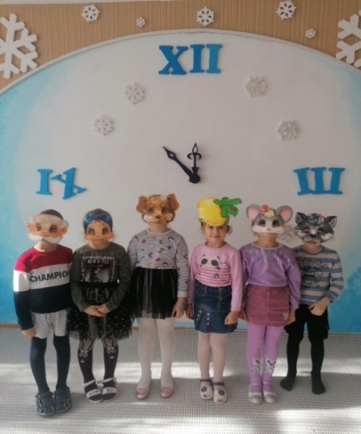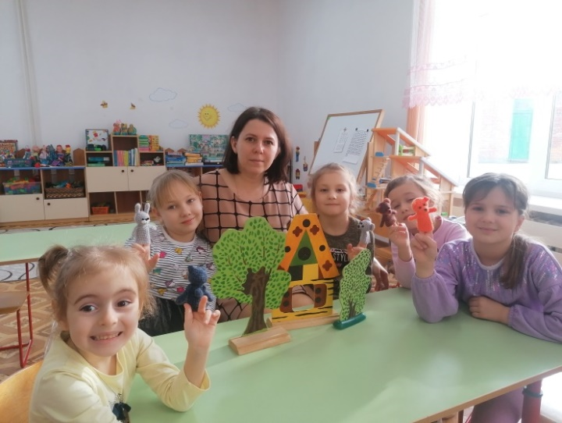
«Дружный домик для зверей» «Происшествие в лесу»

Су-джок терапия.
Су-джок терапия, обладая высокой эффективностью, безопасностью и простотой, базируется на традиционной акупунктуре и является достаточно хорошей системой самооздоровления. Сочетание су-джок терапии и таких упражнений, как пальчиковая гимнастика, самомассаж с упражнениями по коррекции звукопроизношения и формированию лексико-грамматических категорий, позволяют значительно повысить эффективность коррекционных занятий. Выполняя игровые упражнения с су-джок - стимуляторами, дети повторяют небольшие стихотворные тексты и контролируют выполнение самомассажа, в соответствии с предложенными картинками. Шариком мы стимулируем точки на ладонях, а массажные колечки надеваем на пальчики, стимулируя точки, труднодоступные для шариков. Сравнение результатов ребят до и после использования на занятиях су-джок стимуляторов показывает, что их применение, способствует не только улучшению мелкой моторики пальцев рук, но и повышает работоспособность детей в физическом и умственном плане.

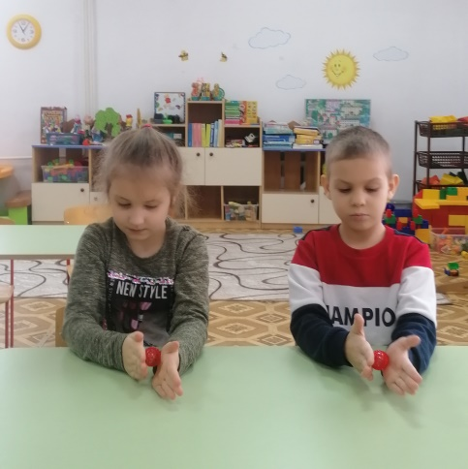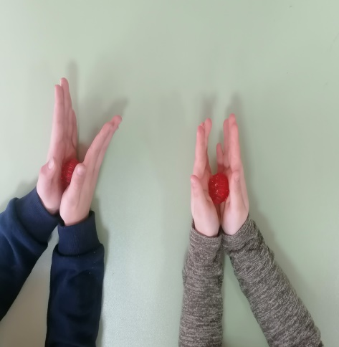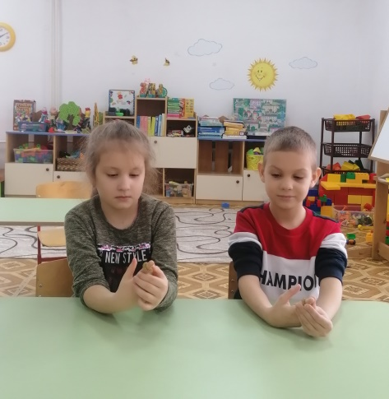

Упражнение «Пирожки»
Сказка «Ёжик на прогулке»
Упражнения с шариком массажером Су – Джок
Цель: воздействовать на биологически активные точки по системе Су - Джок, стимулировать речевые зоны коры головного мозга.
Оборудование: Су - Джок шарик - массажер.
Жил да был ежик в лесу, в своем домике - норке (зажать шарик в ладошке).
Выглянул ежик из своей норки (раскрыть ладошки и показать шарик) и увидел солнышко. Улыбнулся ежик солнышку (улыбнуться, раскрыть одну ладошку веером) и решил прогуляться по лесу.
Покатился ежик по прямой дорожке (прямыми движениями по ладошке раскатывать шарик), катился - катился и прибежал на красивую, круглую полянку (ладошки соединить в форме круга). Обрадовался ежик и стал бегать и прыгать по полянке (зажимать шарик между ладошками)
Стал цветочки нюхать (прикасаться колючками шарика к кончику пальца и делать глубокий вдох). Вдруг набежали тучки (зажать шарик в одном кулачке, в другом, нахмуриться), и закапал дождик: кап-кап-кап (кончиками пальцев в щепотке стучать по колючкам шарика).
Спрятался ежик под большой грибок (ладошкой левой руки сделать шляпку и спрятать шарик по ним) и укрылся от дождя, а когда закончился дождь, то на полянке выросли разные грибы: подосиновики, подберезовики, опята, лисички и даже белый гриб (показать пальчики).
Захотелось ежику обрадовать маму, собрать грибы и отнести их домой, а их так много … как понесет их ежик? Да, на своей спинке. Аккуратно насадил ежик грибочки на иголки (каждый кончик пальчика уколоть шипом шарика) и довольный побежал домой (прямыми движениями по ладошке раскатывать шарик).
Упражнение «Осень».
Цель:
- развивать ручную умелость и мелкую моторику;
- нормализовать мышечный тонус;
- стимулировать речевые области в коре головного мозга;
- закрепить словарь по лексической теме.
Оборудование: массажные мячики.
Дождик, дождик озорной,  Поиграть пришёл со мной.  Капли весело стучат  Кап-кап-кап.  Листья кружатся, летят,  С ветром поиграть хотят.  Осень в гости к нам пришла.  Непогоду привела. | Катаем мяч между ладонями круговыми движениями.  Сжимаем мяч то в правой, то в левой руке.  Катаем мяч круговыми движениями между ладонями.  Энергично сжимаем мяч обеими руками.
Упражнение «Дождик».
Цель:
- развивать ручную умелость и мелкую моторику;
- нормализовать мышечный тонус;
- стимулировать речевые области в коре головного мозга;
- закрепить словарь по лексической теме.
Оборудование: массажные мячики.
Дождик по лесу гулял,  Дождик песню напевал:  Кап-кап, кап-кап-кап.  Всё не кончится никак. | Катаем мяч между ладонями круговыми движениями.  Энергично сжимаем мяч то в правой, то в левой руке.
Упражнение «В саду».
Цель:
- развивать ручную умелость и мелкую моторику;
- нормализовать мышечный тонус;
- стимулировать речевые области в коре головного мозга;
- закрепить словарь по лексической теме.
Оборудование: массажные мячики.
Это спелый абрикос.  Он в саду на ветке рос.  В сад с корзиной мы пойдём,  Яблок спелых мы наберём.  Не ленись, и помогай,  Собирать нам урожай. | Энергично сжимаем мяч обеими руками.  Катаем мяч между ладонями движениями вверх-вниз.  Катаем мяч между ладонями круговыми движениями.
Упражнение «Урожай».
Цель:
- развивать ручную умелость и мелкую моторику;
- нормализовать мышечный тонус;
- стимулировать речевые области в коре головного мозга;
- закрепить словарь по лексической теме.
Оборудование: массажные мячики.
В огороде много дел.  Урожай у нас поспел.  Помидор и кабачок,  Перец, лук и чесночок.  Свекла, репа, редька, лук.  Много овощей вокруг! | Катаем мяч по поверхности стола круговыми движениями.  Попеременно сжимаем мяч то в правой, то в левой руке.  Энергично сжимаем мяч обеими руками.
Упражнение «Колобок».
Цель:
- развивать ручную умелость и мелкую моторику;
- нормализовать мышечный тонус;
- стимулировать речевые области в коре головного мозга;
- закрепить словарь по лексической теме.
Оборудование: массажные мячики.
Пироги испечь хочу.  Руками тесто замешу.  Посильнее разомну.  В колобок превращу.  Испеку я колобок.  Колобок румяный бок. | Энергично сжимаем мяч обеими руками.  Катаем мяч по поверхности стола или между ладонями круговыми движениями.
Упражнение «Каравай».
Цель:
- развивать ручную умелость и мелкую моторику;
- нормализовать мышечный тонус;
- стимулировать речевые области в коре головного мозга;
- закрепить словарь по лексической теме.
Оборудование: массажные мячики.
Месим, месим тесто,  Есть в печурке место.  Испечём мы каравай  Перекладывай, валяй. | Энергично сжимаем мяч обеими руками.  Перекладываем то в левую руку, то в правую руку.
Упражнение «Мои руки».
Цель:
- развивать ручную умелость и мелкую моторику;
- нормализовать мышечный тонус;
- стимулировать речевые области в коре головного мозга;
- закрепить словарь по лексической теме.
Оборудование: массажные мячики.
В руки мячик я возьму.  Посильней его сожму.  Это – правая рука,  Это – левая рука.  Знаю я наверняка. | Движения соответствуют тексту.
«Овощи»
У девчушки Зиночки овощи в корзиночке,
(Дети делают ладошку « корзиночкой» и катают шарик)
Вот пузатый кабачок положила на бочок,
Перец и морковку уложила ловко,
Помидор и огурец.
(Дети одевают колечко на пальцы, начиная с большого пальца.)
Наша Зина – молодец!
(Показывают большой палец)
«Фрукты».
Этот пальчик – апельсин, он, конечно, не один.
Этот пальчик – слива, вкусная , красивая.
Этот пальчик – абрикос, высоко на ветке рос.
Этот пальчик – груша, просит . « Ну – кА, скушай !»
Этот пальчик – ананас,
(Дети поочередно разгибают пальчики из кулачка, одевая колечко.)
Фрукт для вас и для нас.
(Дети катают шарик по ладошке.)
«Грибы»
Я корзинку в лес беру, там грибы я соберу.
(Дети делают ладошку « корзиночкой» и катают шарик.)
Удивляется мой друг.
« Сколько здесь грибов вокруг!»
(Показывают удивление, разводят руки в стороны)
Подосиновик, масленок, подберезовик, опенок,
Боровик, лисичка, груздь – не играют в прятки пусть!
Рыжики, волнушки найду я на опушке.
Возвращаюсь я домой, все грибы несу с собой.
(Поочередно надевают колечко на пальчики, начиная с мизинца правой руки.)
А мухомор не понесу, пусть останется в лесу!
(Большой палец левой руки оставляют, грозят ему.)
«Поздняя осень».
Солнышко греет уже еле – еле,
Перелетные птицы на юг улетели,
Голы деревья, пустынны поля,
Первым снежком принакрылась земля.
Река покрывается льдом в ноябре –
Поздняя осень стоит на дворе.
(Дети катают Су – Джок между ладонями.)
«Ягоды».
Ягоды – крыжовник, клюква, черника, брусника,
Малина, клубника, шиповник, смородина и земляника
(Поочередно надевают колечко на пальчики, начиная с мизинца правой руки.)
Запомнил ягоды я, наконец. Что это значит?
(Поднимают плечи, удивляются.)
Я – молодец!
(Большой палец вытягивают вперед)
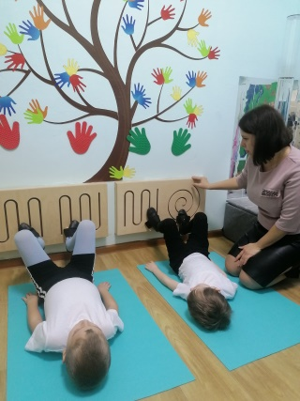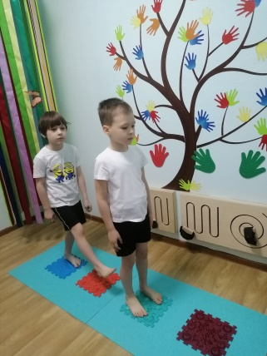
Упражнения на тактильных Самомассаж стоп
панелях

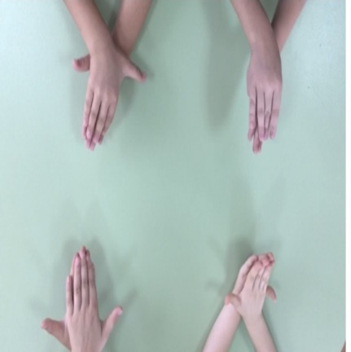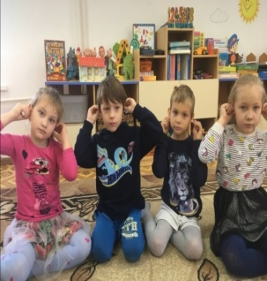
Кинезиологическое упражнение Самомасаж

Телесно-ориентированные терапия.
Даёт возможность ребенку почувствовать себя, понять свои настоящие ощущения, распознать и выразить полноту своих чувств. Это помогает ребенку не только развить свою эмоционально-волевую сферу, а так же отреагировать негативные эмоции и переживания, научится справляться со стрессовыми состояниями. С помощью телесно-ориентированных игр и упражнений, эмоциональная сфера ребенка приходит в стабильное, гармоничное состояние.
Так же телесно-ориентированные упражнения помогают смоделировать
практически любые отношения к людям, явлениям, а так же пространственно-временные отношения. Телесные взаимодействия являются способом поддержания контакта и выхода из него, учит ребенка понимать другого человека.
Таким образом, с помощью телесно-ориентированного подхода можно решить задачи развития психических функций, коммуникативных навыков и эмоционально-волевой сферы детей с ОНР.
Упражнение «Ёжик».
Цель: Изучение психомоторного развития детей, диагностика дыхания; снятие эмоционального напряжения, создание позитивного настроя.
«Ёжик свернулся в клубочек».
(Психолог предлагает детям присесть на колени, голову прижать к ногам, изображая клубок.)
«Закройте глаза. И представьте себе, что вы в безопасном месте. Вам тепло и уютно в клубочке. Сделайте вдох, затем выдох. Послушайте, какие звуки вас окружают. Почувствуйте, какие вас окружают запахи. И вдруг вы услышали звуки, которые вас испугали. Поднимитесь, обхватите себя руками, напрягите руки, ноги, все тело. Теперь можете расслабить все своё тело – вы в безопасности.
«Ёж развернул клубок ».
«Ежу очень надоело сидеть в своем тесном клубочке. Хотя там тепло и безопасно, но ему очень захотелось посмотреть, что же делается снаружи, и он начинает медленно раскрывать клубочек. Вначале она вытягивает правую переднюю лапку. Вытяните и вы правую руку, сожмите кисть руки в кулачок и напрягите руку, а затем расслабьте и раскройте кулачок. Потом он вытягивает левую лапку. И вы проделайте то же самое с левой рукой. Затем ёж медленно вытягивает шею, высовывая наружу голову. Поверните голову вправо, затем влево. Что вы там видите? Хорошо, светло и совсем не страшно! Тогда ёжик решает вытянуть и заднюю правую ножку. Вытяните и вы правую ногу, напрягите, а затем расслабьте. Чувствуете, как приятно расслабление?! Вытяните левую ногу. Напрягите и затем расслабьте. Вот и весь ёжик раскрыл свой клубочек и оказался снаружи. Здравствуй, мир! Какой ты замечательный и интересный!
( Если ребёнок не смог расслабить свои мышцы, то необходимо обратить на темп его движений, слушает, понимает ли он сказанную вами инструкцию выполнения.)
Упражнение «Животные»
Цель: развитие сенсорной чувствительности, слуховой и зрительной памяти, дифференциация ощущений.
Педагог предлагает выбрать животное, которое они впоследствии будут изображать, но не сообщают об этом другим. Каждый ребенок имитирует повадки выбранного животного. Дети могут контактировать между собой так, как хотят. (На это даётся 5 минут.).
Обсуждение упражнения. Дети стараются угадать, кто кого изображал каждый из детей. А сам ребенок рассказывает, понравилось ли ему имитировать данное животное, с кем хотелось играть и почему (на данный вопрос не все дети могут ответить, поэтому следует помочь им рассказывать о своих чувствах во время контакта с другими), какой контакт понравился, а какой был неприятен и почему.
(Психолог отмечает, кого изображает ребенок, какой способ контакта выбирает, как себя ведет в контакте с другими.)
Упражнение «Росточек»
Цель: ознакомление детей со строением и основными частями тела с использованием собственного тактильного контакта, прикосновения к частям тела.
Психолог: Однажды в теплое осеннее утро, когда яркое солнце нежно
обогревало землю, ветром принесло маленькое испуганное семечко. Земля мягко и нежно обняла его. Семечко чувствовало, как погружается в землю. Ему было тепло, оно чувствовало заботу Земли, оно успокоилось и уснуло. Пришла зима, выпал снег и накрыл всю землю пушистым белоснежным одеялом. Нашему семечку было уютно, и оно сладко проспало всю зиму. Но пришла зима, снег растаял. Солнышко стало припекать, и наше семечко проснулось от долгого сладкого сна. И тут оно услышало разные звуки: пение птиц, рычание зверей, журчание ручья, тихие шелестящие движения насекомых. Семечку стало интересно! Что же происходит наверху? Не опасно ли там, снаружи? Но земля лишь только мягко подтолкнула семечко к поверхности, и семечко уцепилось за землю своими корешками и смело потянулось вверх, к солнышку. Вначале показался робкий стебелёк на поверхности, он был крохотный, слабенький, но день, ото дня набирая силы и тепла от Земли и Солнца, он преобразился и покрылся листьями. И вскоре на стебельке появились листья. А сам стебелек продолжал тянуться вверх, к небу. Вскоре из маленького заблудшего семечка выросло большое сильное дерево, которое помогает укрыться от дождя или знойного жаркого солнца. Его вкусными сочными плодами приходят полакомиться животные. На нем нашли свой дом и птицы, они свили гнездо и из него слышен писк птенцов.
Вот так и мы дети, сначала мы маленькие, но вырастаем во взрослых. Может быть медленно, как вам это кажется... Но надо радоваться детству, этой прекрасной поре.
Давайте и мы попробуем представить что мы с вами маленький росточек . Присядьте на корточки, опустите голову и руки вниз. А теперь постепенно, очень медленно выпрямляйтесь, будто вы стебелек, и вы тянетесь вверх. Я посчитаю до 10:
На 1 – медленно поднимитесь, выпрямляя своё тело;
На 2 – почувствуйте свои ноги, выпрямляйте колени;
На 3–4 – медленно распрямляйте спину, но голова и руки расслаблены и опущены вниз;
На 5–6 – спина выпрямляется;
На 7–8 – руки приподнимите вверх, будто листья распустились на нашем стебельке;
На 9 – голова поднимается вверх;
На 10 – потянитесь вверх всем своим телом.

Конспект совместной коррекционно-развивающей деятельности для детей старшего дошкольного возраста «Путешествие в сказку».
Цели:
- познакомить с понятиями об основных эмоциях;
- развивать умение понимать свои чувства и чувства других;
- развивать выразительность речи, развитие мимики и движений.
Задачи:
- учить узнавать, показывать эмоции, словесно обозначать и адекватно реагировать на них;
- совершенствовать коммуникативные навыки детей;
- воспитывать доброжелательность, сочувствие.
Методы и приемы работы:
коммуникативные и развивающие упражнения, психогимнастика, элементы сказкотерапии и пескотерапии, здоровьесберегающие технологии телесной терапии, су-джок терапии, методы воспитания: поощрение, положительный опыт поведения, самоконтроль.
Оборудование: замок «Наши эмоции» и карточки с эмоциями, мячики и колечки су-джок, мячи с эмоциями, аудиозапись «Звуки леса», цветки из воздушных шаров, ламинированные картинки «лесные звери», фигурки деревьев, световой стол с песком, фломастеры.
Предварительная работа:
- просмотр и обсуждение сказки «Красная шапочка»;
- квест-игра «По дороге к бабушке» с использованием мультимедийных технологий;
- знакомство с базовыми эмоциями (радость, грусть, страх, злость, обида);
- проведение упражнений, способствующих осознанию собственного тела, снятию мышечного напряжения;
План:
- организационный момент: приветствие;
- введение в тему занятия;
- основная часть;
- рефлексия.

Ход деятельности

1.Организационный момент: приветствие
Психолог:
-Здравствуйте, дети! Я очень рада встрече с вами! Я предлагаю вам поделиться какое у вас сегодня настроение и взять карточку с вашим настроением в волшебном замке «Наши эмоции».
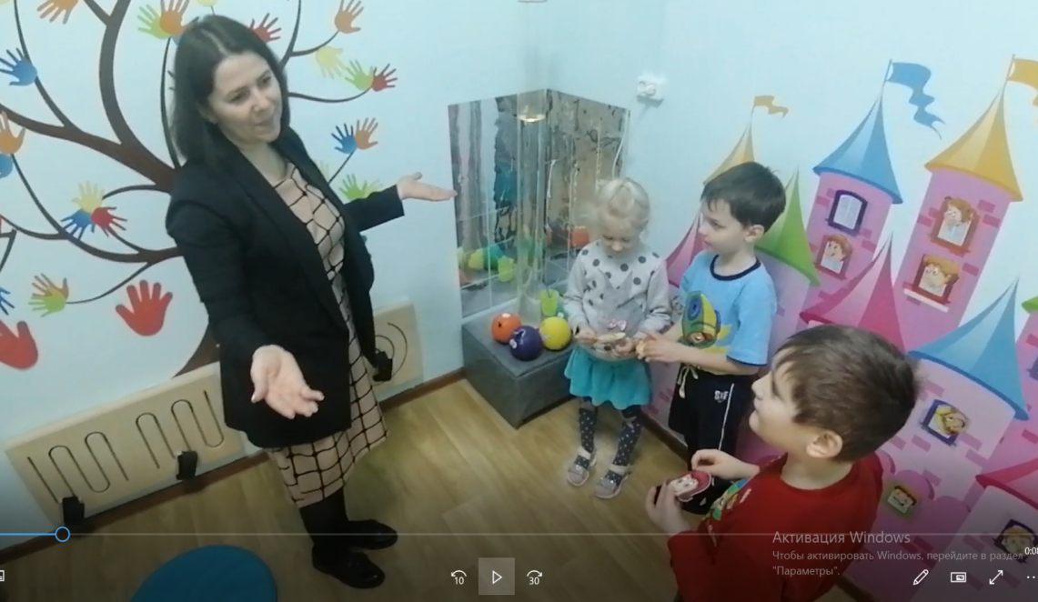
Рисунок 1.

Психолог:
-У меня сегодня весёлое настроение, и я хочу передать свою улыбку вам по кругу.
(психолог улыбается, рядом стоящему ребенку, этот ребенок улыбается своему соседу и т.д.).
Игра «Приветствие»
Цель: создание эмоционального настроя и мотивационной готовности к участию в работе, предоставление детям возможности поприветствовать друг друга.
Психолог:
-Любое общение начинается с приветствия. Сегодня мы будем приветствовать друг друга в парах. Выберете себе пару взглядом, подойдите. Предложить детям поприветствовать друг друга с помощью телесных прикосновений.
(Пожать руку, дотронуться до плеча, погладить по голове ладонями внутренней, локтями, плечами, спинами, бёдрами, коленями, носками, пятками, ушами, носами, и т.п.)
2.Введение в тему занятия.
Психолог:
-Сегодня я предлагаю вам совершить увлекательное путешествие в сказку, где главным героем будет маленькая девочка. А кто она была, отгадайте.
И так, жила-была маленькая девочка. Мама очень ее любила, а бабушка ещё больше. Ко дню рождения бабушка подарила внучке красную шапочку. С тех пор девочка всюду в ней ходила. Как звали героиню этой сказки?
(ответы детей)
3.Основная часть.
Психолог:
-Правильно ребята, мы сегодня отправляемся в путешествие по сказке «Красная Шапочка». Напомните, пожалуйста, к кому Красная Шапочка отправилась в гости и зачем?
(ответы детей)
Психолог:
-Что она с собой брала?
(ответы детей)
Психолог:
-Правильно, она отправилась к бабушке, проведать её и отнести ей пирожки и горшочек с маслом. Ребята, мы сможем помочь маме Красной Шапочки приготовить пирожки?
(ответы детей)
Упражнение «Пирожок».
Цель: развитие мелкой моторики, общей координации и пластичности движений.
Наши ручки тесто мяли, (сжимаем мячик «Су – Джок» поочерёдно в
каждой руке)
Мы комочек раскатали. (катаем мячик между ладонями)
Дружно сделаем лепёшку, (прижимаем подушечками всех пальцев мячик)
И в него кладём картошку. ( перекладывание мячика из руки в руку)
Защипнули уголок, (поочередное нажимание пальцев на мячик)
получился пирожок.
Психолог: Молодцы, у нас получились замечательные пирожки! Ребята, поможем Красной Шапочке отнести корзинку с пирожками и горшочком с маслом до бабушки?
(ответы детей)

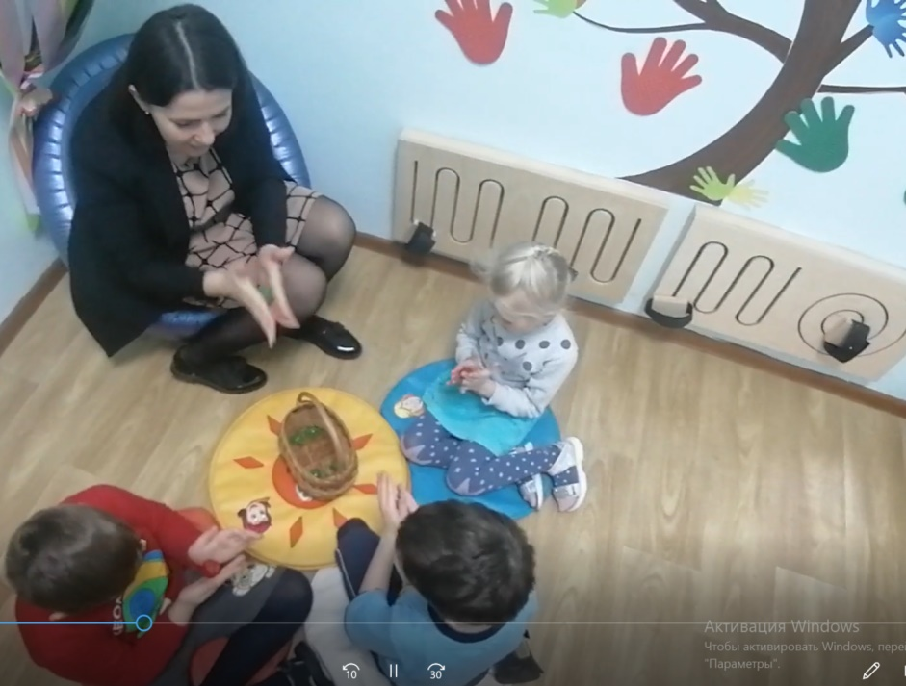
Рисунок 2.

Психолог:
-Собралась Красная Шапочка и пошла к бабушке. Подошла она к лесу, стоит лес стеной тёмной. Прислушайтесь: что-то трещит; паутина летает, пауки выползают; лес плачет, не хочет быть тёмным и мрачным. Не испугаемся? Хорошо, попробуем освободить лес от страхов.
Мимическая гимнастика «Победи свой страх»:

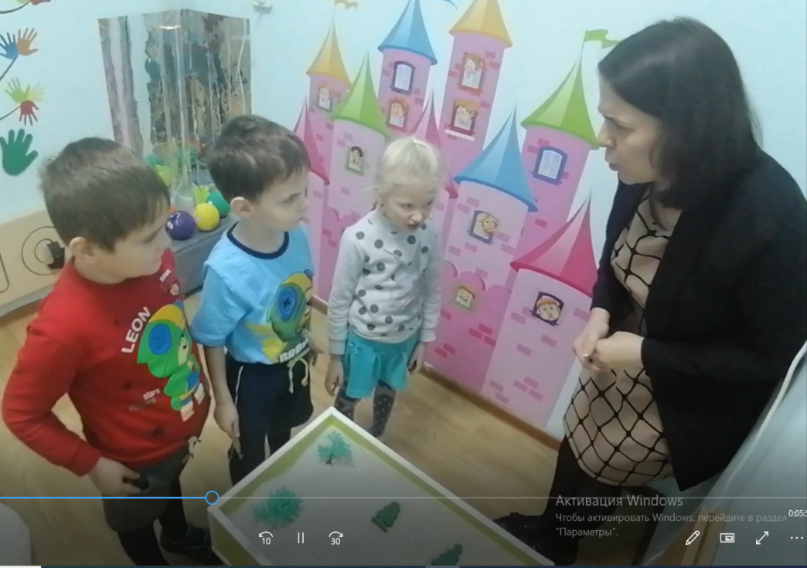
Рисунок 3.

1. Страхи нас пугают,
Корчат злые рожи,
Станем на секундочку
Мы на них похожи. (злость)
2. Покажите-ка мне все,
Как можно испугаться? (испуг)
3. «Как будто» бы заплачем,
И станем обижаться. (обида)
4. Теперь за руки возьмёмся,
Страхам дружно улыбнёмся! (радость)
Три раза хлопнем,
Три раза топнем,
Руки вверх поднимем,
На весь лес все крикнем:
«Не боюсь!»
Ещё раз: «Не боюсь!»
Снова улыбнёмся,
Громко рассмеёмся!

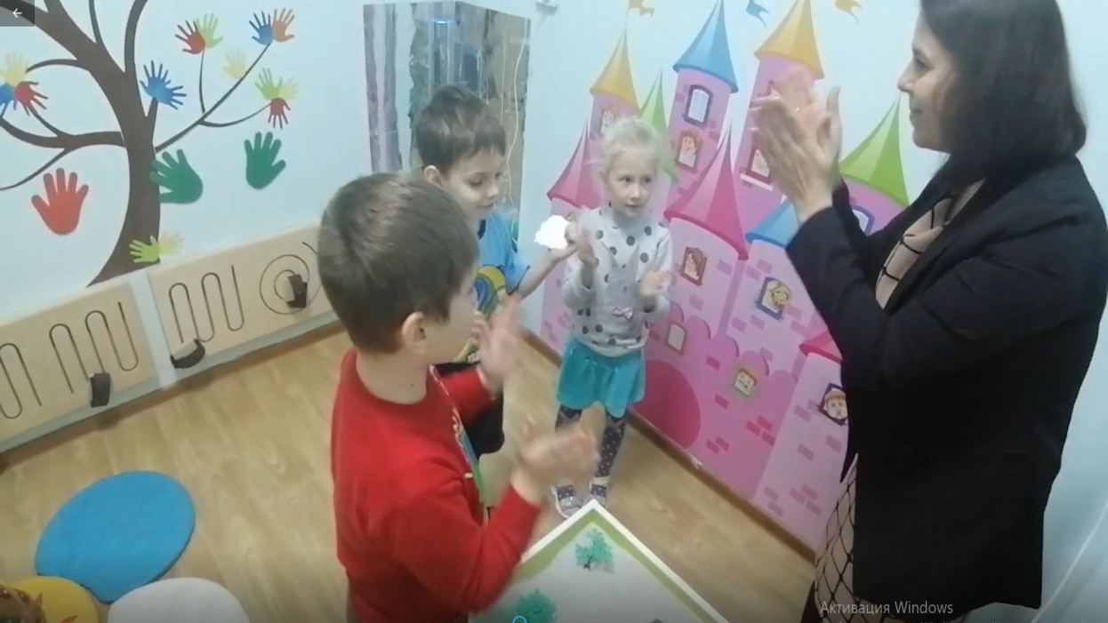
Рисунок 4.

Расступился тёмный лес, превратились страхи в солнечные лучи - тёплые, добрые, ласковые!
Психолог:
- Ребята, с кем Красная Шапочка встретилась в лесу?
(ответы детей)
Психолог:
-Правильно, с Волком. А волк какой?
(ответы детей)
Психолог:
-Как вы думаете, почему Волк такой злой?
(ответы детей)
Психолог:
-Он злой ребята, потому что у него нет друзей, все от него спрятались, не с кем поиграть. Поможем Волку найти друзей?
(ответы детей)
Психолог:
-В помощь нам будут эти волшебные трубочки, выдувая песок, мы найдём друзей Волка. Но не забывайте, дуть нужно только на песок, не наклоняясь низко к песку, чтобы он случайно не попал в глаза.
(Дети выдувают песок и находят лесных жителей)
Психолог:
-Теперь Волк совсем и не сердит, всем вам спасибо говорит. А нам Волк пора отправляться дальше.
Игра «Калейдоскоп настроения».
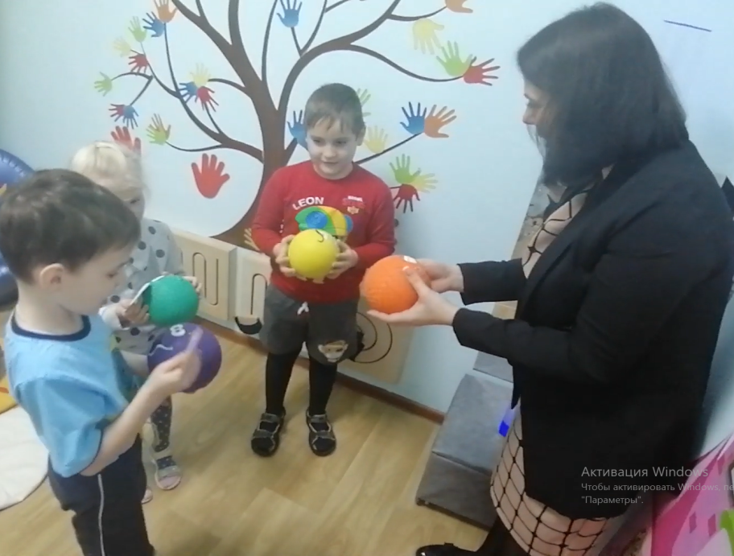
Рисунок 5.

Психолог:
-Светлый лес полон сказок и чудес. Посмотрите ребята, что нам приготовил. (Мячики «Наши эмоции»).
Бывают чувства у людей,
У рыбок, птичек и зверей.
Влияет, без сомнения,
На всех нас настроение.
Кто веселится?
Кто грустит?
Кто испугался?
Кто сердит?
Рассеет все сомнения
Калейдоскоп настроения.
Психолог: Внимательно рассмотрите свои мячи... А теперь по моему сигналу поднимите мячик, на котором настроение злость, удивление, радость... Молодцы! Вы отлично справились. Отправляем
Психолог:
-Шли мы, шли, вот и к полянке подошли! Я предлагаю вам собрать букет радостного настроения для бабушки Красной Шапочки.
(Дети рисуют на цветке из воздушных шаров «хорошее настроение»).
Упражнение с кольцами су-джок «Бабушка гостей встречает»
Бабушка встречает всех гостей и зовёт к столу скорей!
Матвея, Мишу и Никиту, Вику, Ксюшу и Владюшу.
Диму, Лизу, Машу и, конечно же, Настюшу.
(поочередно надеваем колечко на каждый палец)
Все за стол садятся дружно, ведь давно обедать нужно!
Оладушки вареньем смажем – бабушке спасибо скажем!
(поглаживание ладоней)

4.Рефлексия.
Педагог-психолог:
- Какое у вас сейчас настроение, поставьте карточку с вашим настроением в волшебном замке «Наши эмоции»?
-Ребята, в какой сказке мы побывали?
-С какими героями встретились?
-Что вам больше всего понравилось?
- А были ли трудности, и справились вы с ними?
-Вот и сказочке конец, каждый был в ней молодец!
